CONTENIDO

- NOMBRE DE LA ACTIVIDAD

- OBJETIVOS

- FECHA

- LUGAR

- RESPONSABLES

- PARTICIPANTES

- ESPECTATIVAS INICIALES

- LOGROS FINALES.

- EVIDENCIAS DE LA ACTIVIDAD

1. NOMBRE DE LA ACTIVIDAD
La actividad se denomina:
Conferencia “II Conversatorio Internacional (Sistema Procesal Penal Acusatorio – Derecho Comparado)”

2. OBJETIVOS
2.1 OBJETIVO GENERAL
Que los estudiantes logren proyectarse y profundizar en lo referente a la implementación del nuevo sistema procesal penal acusatorio –SPA-, en el Primer Distrito Judicial de Panamá.

2.2 OBJETIVOS ESPECÍFICOS
2.2.1 Que los estudiantes de la materia de Sistema Penal Acusatorio, tenga un mayor y amplio conocimiento de lo que realmente significa el cambio e implementación al nuevo sistema procesal penal acusatorio.
2.2.2 Que los estudiantes de la maestría en Sistema Penal Acusatorio, puedan mantenerse no solo estudiando sino también actualizarse en la materia.

3. FECHA
3.1 La actividad se desarrolló el 20 de julio de 2016

4. LUGAR
4.1 La actividad tuvo lugar en las instalaciones de ISAE Universidad, área habilitada como auditorio.

5. RESPONSABLES
5.1 Los responsables de la actividad son los siguientes:
5.1.1 Coordinadora de la Carrera de Derecho y Ciencias Políticas
5.1.2 Profesores Juan Kuan G. y Carlos Herrera Ruiz

6. PARTICIPANTES
6.1 Los participantes fueron estudiantes y egresados de la licenciatura en Derecho y Ciencias Políticas que estudian o programan estudiar la maestría en Sistema Penal Acusatorio, así como abogados particulares interesados en el tema.

7. ESPECTATIVAS INICIALES
7.1 Que los estudiantes tanto de la licenciatura como los de la maestría en Sistema Penal Acusatorio mantengan el interés en el tema y a la vez se actualicen mientras tengan la oportunidad de estudiar la materia.

8. DESCRIPCION DE LA ACTIVIDAD
Conferencia Magistral a cargo de los siguientes ponentes internacionales:
Dr. Sergio Cuarezma – Nicaragua
Dr. Pedro Pabón Parra – Colombia
Dr. Luis Cucarella Galiana – España
Dr. Hugo Muñoz – Chile

Etapa de preguntas y respuesta, por parte de los estudiantes y asistentes al evento.

- LOGROS FINALES
Los logros de la actividad se enumeran de la siguiente manera:
El área habilitada como auditorio, tuvo un lleno completo por la asistencia de estudiantes de las carreras de derecho, maestría del SPA y abogados particulares invitados.

- EVIDENCIAS DE LA ACTIVIDAD

10.1 Afiche

10.2 Fotografías. 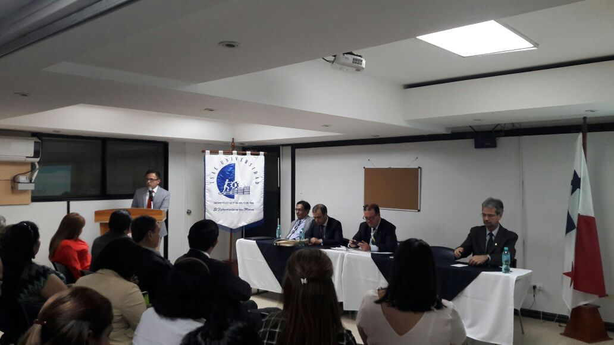
Momentos en que el Dr. Luis Cucarella, interviene con el tema “Control de Convencionalidad”

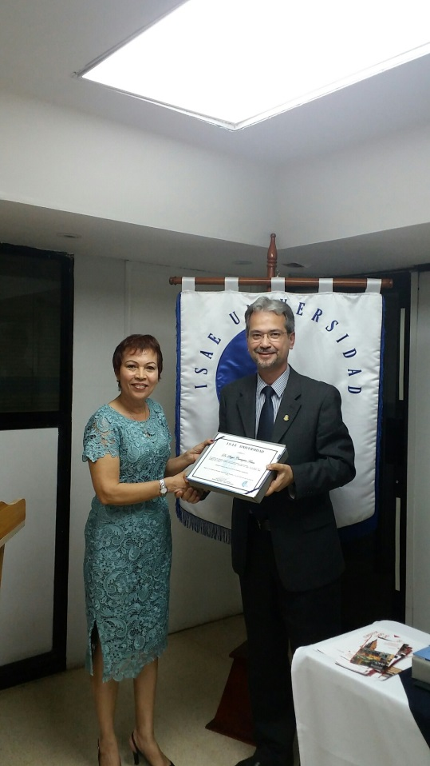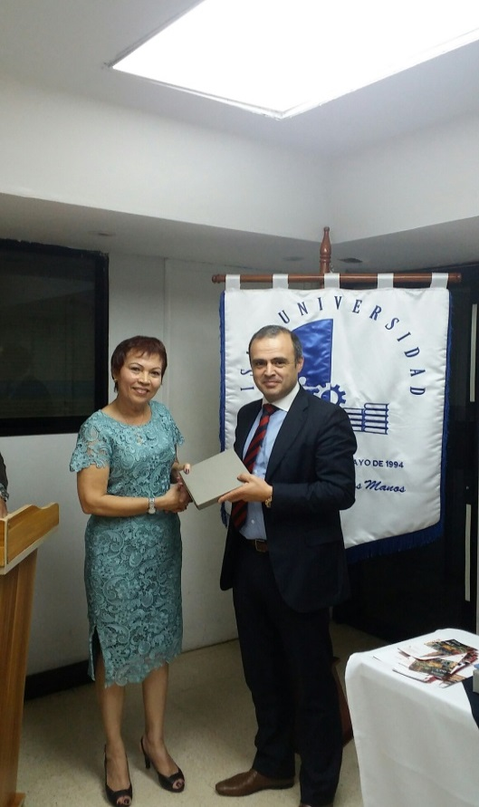
Momentos en que la Dra. Xiomara de Arrocha, Rectora Magnifica, hace entrega de reconocimientos y obsequios a los conferencistas,

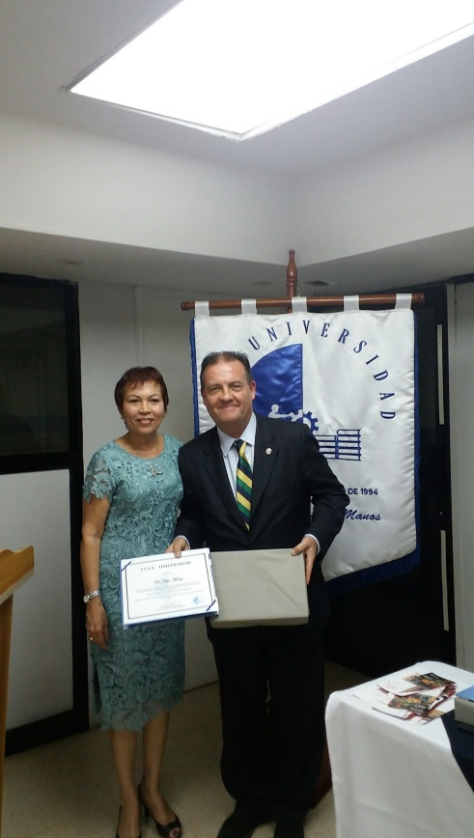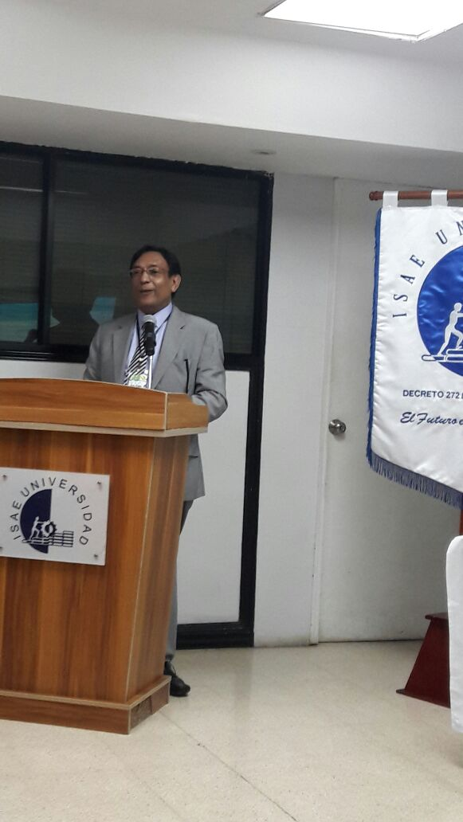
La Dra. Xiomara de Arrocha, Rectora Magnifica, entregando certificación al Dr. Hugo Muños. A la derecha el Dr. Pedro Pabón Parra en momentos de su disertación.

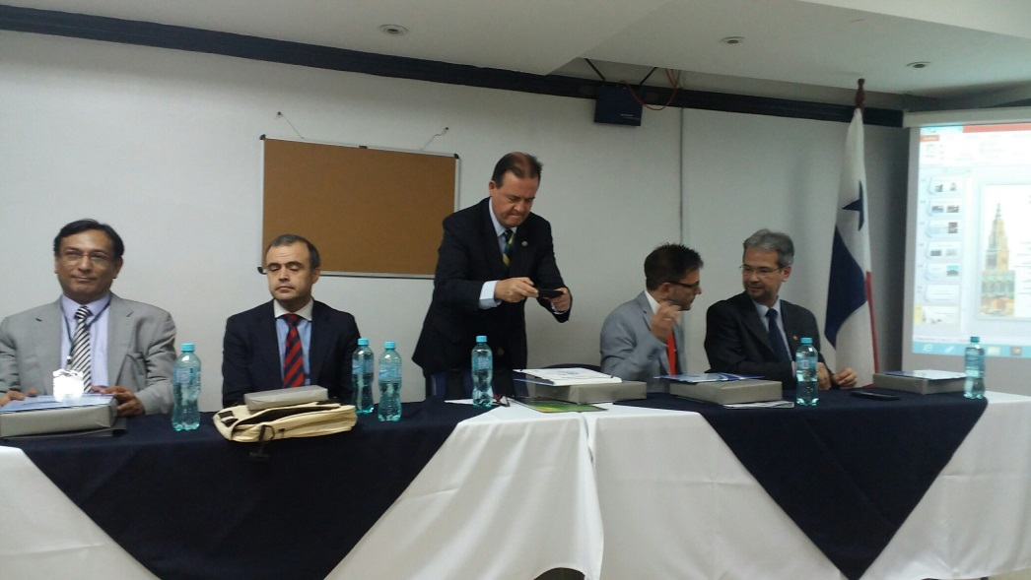
El Dr. Hugo Muñoz, en momentos en que respondía a
cuestionamientos de los asistentes.

